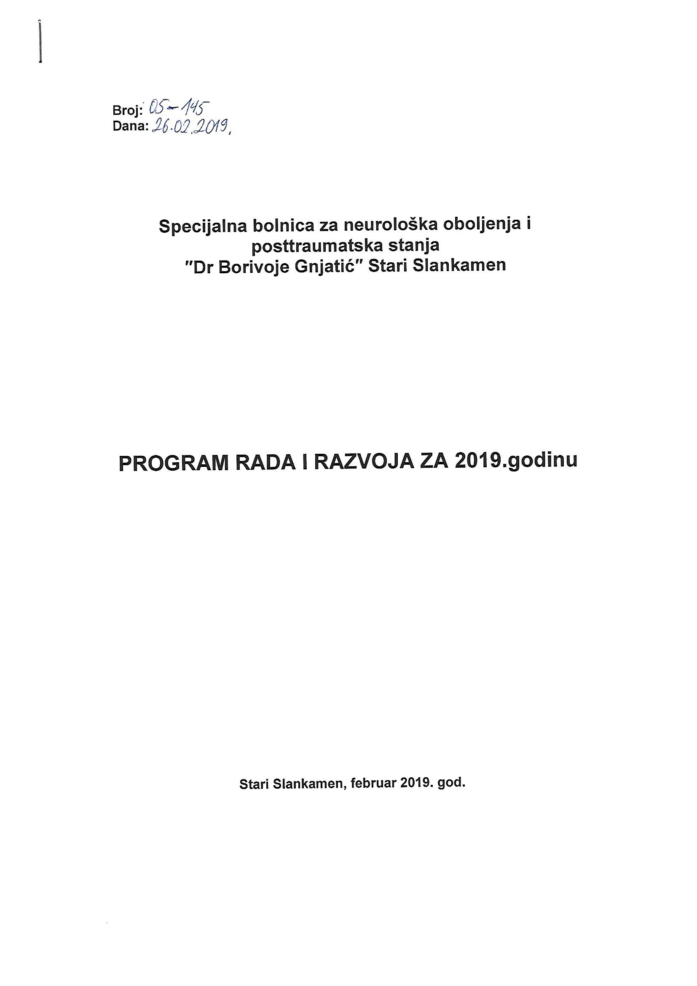

Na osnovu člana 136. Zakona o zdravstvenoj zaštiti ( "Službeni glasnik RS", br. 107/2005, 72/2009, 88/2010, 99/2010, 57/2011, 119/2012, 45/2013-dr.zakon, 93/2014, 96/2015, 106/2015, 113/2017-dr.zakon i 105/2017-dr.zakon ) i Statuta Specijalne bolnice za neurološka oboljenja i posttraumatska stanja ,,Dr Borivoje Gnjatić” Stari Slankamen, a u skladu sa predlogom Stručnog saveta Specijalne bolnice za neurološka oboljenja i posttraumatska stanja ,,Dr Borivoje Gnjatić” Stari Slankamen, Upravni odbor donosi:

PROGRAM RADA I RAZVOJA ZA 2019. GODINU

Program rada i razvoja Specijalne bolnice za neurološka oboljenja i posttraumatska stanja ,,Dr Borivoje Gnjatić” Stari Slankamen za 2019. godinu baziran je na strateškim dokumentima Ministarstva zdravlja Republike Srbije i strateškim ciljevima Specijalne bolnice za neurološka oboljenja i posttraumatska stanja ,,Dr Borivoje Gnjatić” Stari Slankamen .

- Strateška dokumenta Ministarstva zdravlja RS:

- Strategija javnog zdravlja
- Strategija za palijativno zbrinjavanje
- Stategija razvoja zaštite mentalnog zdravlja
- Strategija za stalno unapređenje kvaliteta zdravstvene zaštite i bezbednosti pacijenata
- Nacionalni program Srbija protiv raka
- Nacionalni program prevencije kolorektalnog karcinoma
- Nacionalni program prevencije raka dojke
- Nacionalni program prevencije raka grlića materice

- Strateški ciljevi Specijalne bolnice za neurološka oboljenja i posttraumatska stanja “Dr Borivoje Gnjatić”,Stari Slankamen u periodu 2019 - 2024.godine :

- Povećanje broja specijalističko-konsultativnih pregleda za 50% u periodu od 2019.do 2024. godine;

- Razvoj wellness programa i zdravstvenog turizma;

- Unapređenje kvaliteta rada i akreditacija Bolnice

Prioritetne aktivnosti Specijalne bolnice, rezultat su navedene zakonske regulative i strateških ciljeva Bolnice, usmerene na unapređenje i očuvanje zdravlja naših korisnika.

ANALIZA SITUACIJE

Specijalna bolnica za neurološka oboljenja i posttraumatska stanja “Dr Borivoje Gnjatić”, Stari Slankamen poznata je kao najstarije banjsko lečilište u Vojvodini. Obuhvata specijalističko-konsultativnu i stacionarnu delatnost iz oblasti fizikalne medicine i rehabilitacije. Postojeći kadar čini 279 zaposlenih: 14 lekara specijalista, 5 doktora medicine, 114 medicinskih sestara – tehničara, 40 fizioterapeuta, 3 radna terapeuta, 1 strukovni medicinski radiolog, 2 logopeda,1 psiholog specijalista, 1 diplomirani farmaceut, ostale u kadrovskoj strukturi čine nezdravstveni radnici. U cilju pružanja višeg nivoa zdravstvene zaštite, našim korisnicima u Bolnici su angažovani i konsultanti iz drugih zdravstvenih ustanova ( ortoped, neuropsihijatar i dr.) kako bi se unapredile i upotpunile zdravstvene usluge. Ovakvim pristupom dokazujemo da je korisnik u centru sistema i da je uspeh lečenja svakog korisnika na prvom mestu.
Delatnost bolnice obuhvata stacionarnu i specijalističko-konsulativnu medicinsku praksu koja podrazumeva prevenvciju, dijagnostiku, lečenje i rehabilitaciju u oblasti fizikalne medicine i rehabilitacije, kao i aktivnost u oblasti wellness programa i zdravstvenog turizma. Delatnost Specijalne bolnice za neurološka oboljenja i posttraumatska stanja obuvata i delatnost zdravstvenih saradnika kao što su: psiholog, logoped, koji su deo multidisciplinarnog tima prilikom lečenja pacijenata.
Specijalna bolnica poseduje savremenu opremu i odskoro renoviran prostor sa novim hidro-blokom i pruža usluge korisnicima sa teritorije AP Vojvodine, Republike Srbije i zemalja iz okruženja. Usluge koje se pružaju na račun Republičkog fonda za zdravstveno osiguranje uglavnom se odnose na gravitirajuću populaciju tj. osiguranike sa područja Sremskog okruga.

Pružamo usluge sekundarnog nivoa zdravstvene zaštite, što podrazumeva sprovođenje mera za očuvanje i unapređenje zdravlja, sprečavanje, suzbijanje i rano otkrivanje bolesti, povreda i drugih poremećaja zdravlja i blagovremeno i efikasno lečenje. Sve naše aktivnosti usklađene su sa važećom zakonskom regulativom i definisane kroz protokole i procedure.
Sve mere koje sprovodimo u cilju obezbeđenja zdravstvene zaštite korisnicima usklađene su sa savremenom zdravstvenom doktrinom i uz upotrebu savremene zdravstvenih tehnologija, a zasnovane su na naučnim dokazima, odnosno moraju biti bezbedne, sigurne i efikasne i u skladu sa načelima profesionalne etike.
Cilj svih naših aktivnosti je pružanje visoko kvalitetne zdravstvene zaštite, koja je efikasna i bezbedna, kao i visok nivo zadovoljstva korisnika i profesionalne satisfakcije zaposlenih.

Primenom SWOT analize razmatrane su snage, slabosti, šanse i pretnje Specijalne bolnice za neurološka oboljenja i posttraumatska stanja “Dr Borivoje Gnjatić ” Stari Slankamen

SWOT ANALIZA

Identifikovani SWOT faktori:

MOGUĆNOSTI | PRETNJE
- Akreditacija bolnice  - Unapređenje kvaliteta rada  - Uvođenje novih metoda lečenja i rehabilitacije  - Zdravstveni turizam | - Smanjenje broja indikacija za lečenje, koje finansira RFZO  - Slaba platežna moć stanovništva  - Nepovoljna starosna struktura stanovništva (12,8% preko 65 godina)
SNAGE | SLABOSTI
- Motivisan kadar  - Nova oprema  - Edukovan kadar  - Visok nivo kvaliteta rada  - Spremnost na promene | - Nedovoljan broj zdravstvenih usluga finansiranih van izvora RFZO

CILJEVI RADA Specijalne bolnice za neurološka oboljenja i posttraumatska stanja “ dr Borivoje Gnjatić ”Stari Slankamen za 2019.godinu

Opšti cilj:

- Unapređenje kvaliteta rada i povećanje performansi procesa u Bolnici, kroz povećanje broja usluga i bezbednost korisnika.

Specifični Ciljevi

  - Povećanje broja specijalističko-konsultativnih pregleda za 10% u periodu od 01.01-31.12. 2019. godine;
  - Akreditacija bolnice;
  - Nabavka medicinske opreme u skladu sa delatnošću Bolnice

